Diana Carolina Hernández

Daniela Rincón Ayala

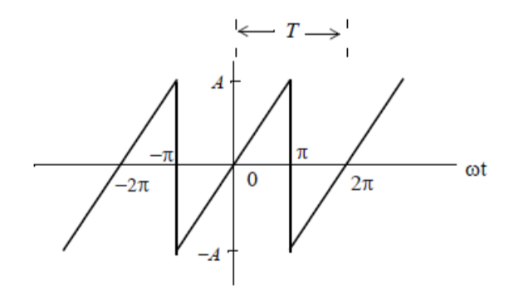**PASO A PASO DEL CÁLCULO DE LA SEÑAL PERIÓDICA Y EXPRESIÓN DE LA SERIE DE FOURIER**

Simetría de media onda:

$$T=2π$$

$$f\left(t\right)=-f(t+\frac{T}{2})$$

$$f\left(\frac{π}{4}\right)=-f(\frac{π}{4}+\frac{2π}{2})$$

$$f\left(\frac{π}{4}\right)=-f(\frac{π}{4}+\frac{2π}{2})$$

$$f\left(\frac{π}{4}\right)=-f(\frac{π}{4}+π)$$

$$f\left(\frac{π}{4}\right)=-f(\frac{5π}{4})$$

No es de simetría media onda.

Para hallar la función, primero se halla la pendiente:

$$m=\frac{A-(-A)}{π-(-π)}=\frac{A}{π}$$

$$y=mx+b$$

$$A=\frac{A}{π}(π)+b$$

$$b=0$$

$$f\left(t\right)=\left\{\begin{aligned} \frac{A}{π}t, &-π<t< π \\ &\end{aligned}\right.$$

$$\frac{1}{2}a_{0}= \frac{1}{T}\int_{0}^{T}{f\left(t\right) dt}$$

$$\frac{1}{2}a_{0}= \frac{1}{2π}\int_{-π}^{π}{\frac{A}{π}t dt}$$

$$\frac{1}{2}a_{0}= \frac{1}{2π}\left(\frac{A}{π}\right)\int_{-π}^{π}{t}dt$$

$$\frac{1}{2}a_{0}= \left(\frac{A}{2π^{2}}\right)\left[\left(\frac{t^{2}}{2}\right)\right]{π \atop -π}$$

$$\frac{1}{2}a_{0}= \left(\frac{A}{2π^{2}}\right)\left(\frac{π^{2}}{2}-\frac{{(-π)}^{2}}{2}\right)$$

$$\frac{1}{2}a_{0}=0$$

$$a_{0}=0$$

$$a_{n}=\frac{2}{T}\int_{0}^{T}{f(t)}\cos{(nwt)} dt$$

$$a_{n}=\frac{1}{π}\int_{-π}^{π}{\frac{A}{π}t}\cos{(nt)} dt$$

$$a_{n}=\left(\frac{1}{π}\right)\left(\frac{A}{π}\right)\int_{-π}^{π}{\frac{A}{π}t}\cos\left(nt\right) dt$$

Integral por partes:

$$uv-\int{vdu}$$

$$u=t$$

$$du=dt$$

$$\int{v}=\int{\cos{nt}}$$

$$v=\frac{\sin{nt}}{n}+C$$

$$a_{n}=\frac{A}{π^{2}}\left(t*\frac{\sin{nt}}{n}-\int{\frac{\sin{nt}}{n}} dt\right){π \atop -π}$$

$$a_{n}=\frac{A}{π^{2}}\left(\frac{1}{n}t*\sin{nt}-\frac{1}{n}\int{\sin{nt}} dt\right){π \atop -π}$$

$$a_{n}=\frac{A}{π^{2}}\left[\frac{1}{n}t*\sin{nt}-\frac{1}{n}\left(\frac{-cos{nt}}{n}\right)\right]{π \atop -π}$$

$$a_{n}=\frac{A}{π^{2}}\left[\frac{1}{n}t*\sin{nt}+\frac{1}{n^{2}}\left(\cos{nt}\right)\right]{π \atop -π}$$

$$a_{n}=\frac{A}{π^{2}}\left[\frac{1}{n}\left(π\right)*\sin{n\left(π\right)}+\frac{1}{n^{2}}\left(\cos{nπ}\right)]-[\frac{1}{n}(-π)*\sin{n\left(-π\right)}+\frac{1}{n^{2}}*\cos{n(-π})\right]$$

$$a_{n}=\frac{A}{π^{2}}\left[0+\frac{1}{n^{2}}\left(-1\right) ]-[0+\frac{1}{n^{2}}*-1\right]$$

$$a_{n}=\frac{A}{π^{2}}[(\frac{-1}{n^{2}} )-(\frac{-1}{n^{2}})]$$

$$a_{n}=\frac{A}{π^{2}}(0)$$

$$a_{n}=0$$

$$b_{n}=\frac{2}{T}\int_{0}^{T}{f(t)}\operatorname{sen}{(nwt)} dt$$

$$b_{n}=\frac{2}{2π}\int_{-π}^{π}{\frac{A}{π}t}\operatorname{sen}{(nwt)} dt$$

$$b_{n}=\frac{A}{π^{2}}\int_{-π}^{π}{t}\operatorname{sen}{(nwt)} dt$$

Integral por partes:

𝑛 zando en formula original se tiene:

Reemplazando en fórmula original se tiene:

$$f\left(t\right)=\frac{1}{2}a_{0}+\sum_{n=1}^{∞}{(a_{n}\cos{nwt+b_{n}}}sen nwt)$$

$$f\left(t\right)=0+\left.\sum_{n=1}^{∞}{(0\cos{nwt+\left(\frac{-2A}{nπ}\right.}}{(-1)}^{n}\right)sen nwt)$$

$$f\left(t\right)=\sum_{n=1}^{∞}{\frac{-2A}{nπ}}{(-1)}^{n}sen nwt)$$

$$f\left(t\right)=\frac{-2A}{π}\sum_{n=1}^{∞}{\frac{sen nt}{n}}{(-1)}^{n}$$

$$f\left(t\right)=\frac{-2A}{π}\left[-sen t+ \frac{sen 2t}{2}+\frac{sen 3t}{3}+…\right]$$